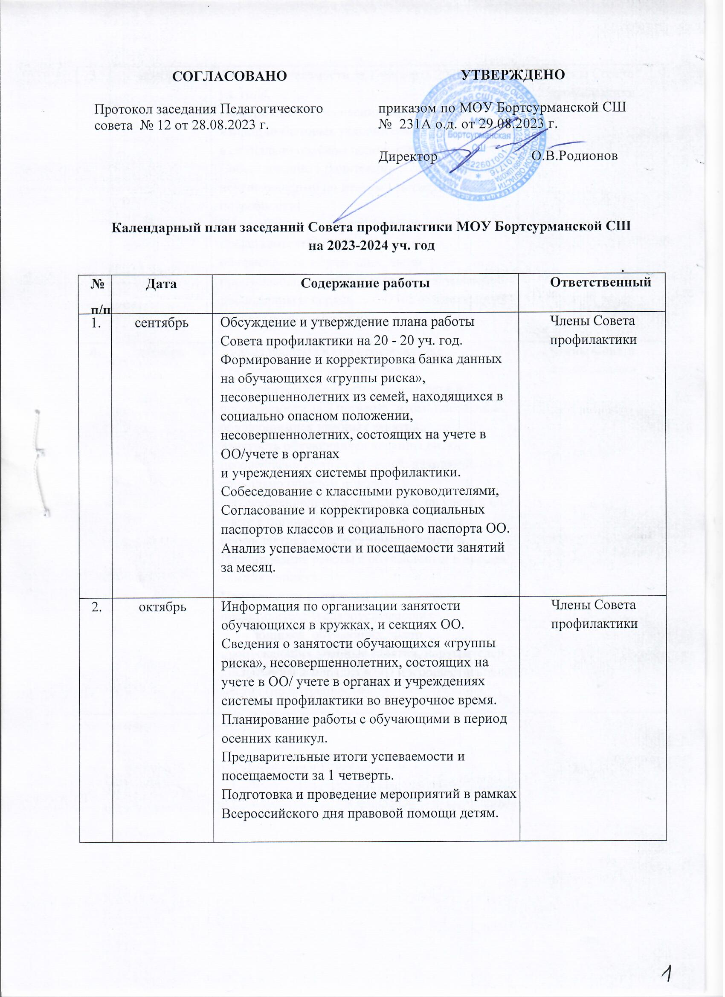

|  |  |  |  |
| --- | --- | --- | --- |
| 3. | ноябрь | Анализ успеваемости за 1 четверть 2023 -2024 уч. года.  Информация о проведении обследования жилищно-бытовых условий семей, находящихся в социально опасном положении.  Собеседование с родителями и обучающимися, неуспевающими по итогам 1 четверти (по потребности)  Приглашение родителей (законных представителей) слабоуспевающих обучающихся, обучающих, часто пропускающих учебные занятия, нарушителей дисциплины и порядка в ОО и в общественных местах (по потребности). | Члены Совета профилактики |
| 4. | декабрь | Анализ работы ОО по профилактике правонарушений за 1 полугодие. Предварительные итоги успеваемости и посещаемости за 2 четверть, итоги посещения обучающимися учебных занятий.  Занятость обучающихся «группы риска», несовершеннолетних из семей, находящихся в социально опасном положении, несовершеннолетних, состоящих на учете в ОО/ учете в органах и учреждениях системы профилактики во время зимних каникул.  Планирование работы с обучающими в период зимних каникул.  Приглашение родителей (законных представителей) слабоуспевающих обучающихся, обучающих, часто пропускающих учебные занятия, нарушителей дисциплины и порядка в ОО и в общественных местах (по потребности). | Члены Совета профилактики |
| 5. | январь | Анализ успеваемости и посещаемости занятий за 1 полугодие.  Собеседование с обучающимися, неуспевающими по итогам 1 полугодия.  Итоги организации профилактической работы с несовершеннолетними и семьями «группы риска» (отчеты классных руководителей). Приглашение родителей (законных представителей) слабоуспевающих обучающихся, обучающих, часто пропускающих учебные занятия, нарушителей дисциплины и порядка в ОО и в общественных местах (по потребности). | Члены Совета профилактики |
| 6. | февраль | Согласование и корректировка социальных паспортов классов и социального паспорта ОО по итогам I полугодия.  Информация о проведении обследования жилищно-бытовых условий семей, находящихся в социально опасном положении.  Планирование работы с обучающими в период весенний каникул.  Приглашение родителей (законных представителей) слабоуспевающих обучающихся, обучающих, часто пропускающих учебные занятия, нарушителей дисциплины и порядка в ОО и в общественных местах (по потребности). | Члены Совета профилактики |
| 7. | март | Анализ успеваемости и посещаемости занятий по итогам III четверти.  Собеседование с обучающимися, неуспевающими по итогам III четверти. Приглашение родителей (законных представителей) слабоуспевающих обучающихся, обучающих, часто пропускающих учебные занятия, нарушителей дисциплины и порядка в ОО и в общественных местах (по потребности). | Члены Совета профилактики |
| 8. | апрель | Контроль подготовки несовершеннолетних «группы риска» к переводным экзаменам и итоговой аттестации выпускников. Предварительная информация о занятости обучающихся «группы риска» в летний период. Приглашение родителей (законных представителей) слабоуспевающих обучающихся, обучающих, часто пропускающих учебные занятия, нарушителей дисциплины и порядка в ОО и в общественных местах (по потребности). | Члены Совета профилактики |
| 9. | май | Подведение итогов работы Совета профилактики в 2023 -2024 уч. году.  Отчеты классных руководителей об успеваемости и посещаемости учебных занятий обучающимися «группы риска», несовершеннолетними, состоящими на учете в ОО /учете в органах и учреждениях системы профилактики по итогам 2023 -2024 уч. года. Составление проекта плана работы Совета профилактики на следующий учебный год. Организация отдыха и оздоровления обучающихся «группы риска» в летний период Занятость обучающихся «группы риска», несовершеннолетних, состоящих на учете в ОО/учете в органах и учреждениях системы профилактики в период летних каникул. | Члены Совета профилактики |